Μάθημα: Μελέτη-Σχεδίαση με Χρήση Η/Υ (CAD)

Διδάσκων: Μπιλάλης Νικόλαος



Αναφορά Εργασία, Εργαστηρίου CAD

Ρασούλης Αλέξανδρος: 2015010123

Χανιά 2020

### Περίληψη

Για την εργασία του εργαστηρίου του μαθήματος CAD κατασκεύασα ένα κανόνι με την βάση του. Το συγκεκριμένο μοντέλο όπλου χρησιμοποιήθηκε στα πλοία της γραμμής μεταξύ της Μεγάλης Βρετανίας με των αποικιών της στην Αμερική τον 18ο αιώνα. Το κύριο χαρακτηριστικό του κανονιού είναι η διάμετρος του η οποία είναι, 36 ίντσες που το καθορίζει απόλυτα, δηλαδή από το συγκεκριμένο στοιχείο διαμορφώνεται όλη η γεωμετρία του και αντίστοιχά η βάση που στηρίζεται.

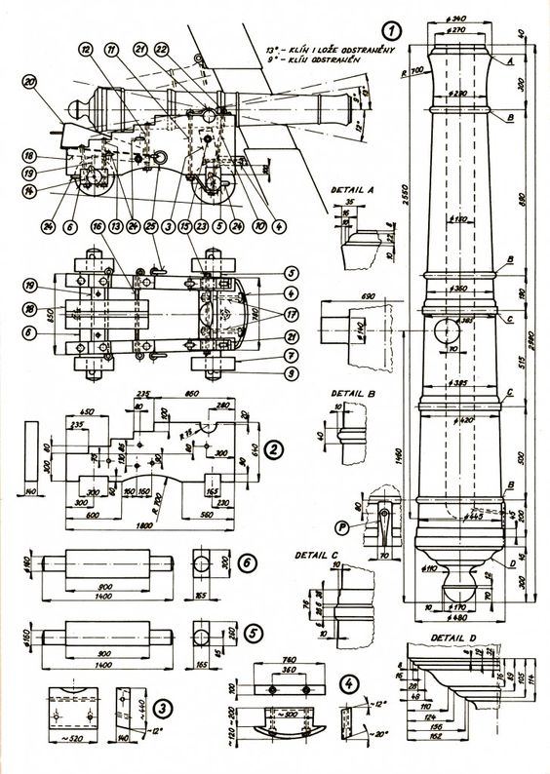

Προσχέδιο

### Τμήματα μοντέλου

#### 1ο τμήμα: Κανόνι

Για την δημιουργία του κανονιού αρχικά σχεδίασα 5 ομόκεντρους κύκλους διάφορων διαμέτρων των οποίων τα κέντρα τους απείχαν μεταξύ τους σύμφωνα με το προσχέδιο και τους ένωσα με την εντολή ‘swept’ κατασκευάζοντας έτσι το αρχικό σώμα του τηλεβόλου. Έπειτα στην άκρη του κανονιού ,που ονομάζεται ‘ρύγχος’, υπάρχει μια καμπύλη την οποία σχεδίασα και ένωνε τις άκρες των 2 τελευταίων κύκλών του κανονιού και με την εντολή ‘revolve’ με σημείο αναφοράς το κέντρο αυτών των κύκλων ολοκληρώθηκε η κύρια βάση του κανονιού. Στην συνέχεια χρησιμοποιώντας την εντολή ‘hole’ κατασκεύασα την οπή του κανονιού. Πλέον με το κανόνι/τηλεβόλο να έχει πάρει την αρχική του μορφή, αυτό που μένει είναι να τοποθετηθούν τα δαχτυλίδια ενίσχυσης στην βάση, στο έξοδο του βλήματος και κατά μήκος του καθώς το υποστήριγμα του τηλεβόλου, την λαβή και την οπή του φυτιλιού στην αρχή του ή διαφορετικά στην περιοχή ‘cascable’. Για όλα τα δαχτυλίδια που σχεδίασα, χρησιμοποίησα την ίδια μέθοδο για την κατασκευή τους. Συγκεκριμένα σχεδίαζα μικρά ορθογώνια στα αντίστοιχα σημεία που πρέπει να τοποθετηθούν σύμφωνα πάντα με το προσχέδιο και ακολούθως εκτελούσα την εντολή ‘revolve’ ώστε να σχηματιστούν και με την εντολή ‘edge bend’ έπαιρναν την απαραίτητη καμπυλότητα για να έχουν την σωστή μορφή. Έπειτα για την διαμόρφωση της λαβής, σχεδίασα την δισδιάστατη περίμετρο της και χρησιμοποιώντας πάλι την εντολή revolve με σημείο αναφοράς το κέντρο των αρχικών κύκλων ολοκληρώθηκε το συγκεκριμένο μέρος. Τα υποστηρίγματα του κανονιού τα κατασκεύασα σχεδιάζοντας 2 κύκλους κάθετα στο μήκος του κανονιού τους οποίους τους επιμήκυνα με την εντολή ‘extrude’ και τους τοποθέτησα στην κατάλληλη θέση με την εντολή ‘move face’. Το τμήμα του τηλεβόλου ολοκληρώθηκε με την κατασκευή του πεδίου εξαερισμού, δηλαδή εκεί που τοποθετείται το φυτίλι. Για αυτό το κομμάτι σχεδίασα ένα ορθογώνιο και στην άνω άκρη του δημιούργησα την οπή εξαερισμού που καταλήγει στην αρχή της κεντρικής οπής του κανονιού που εκεί τοποθετείται το «μπαρούτι».

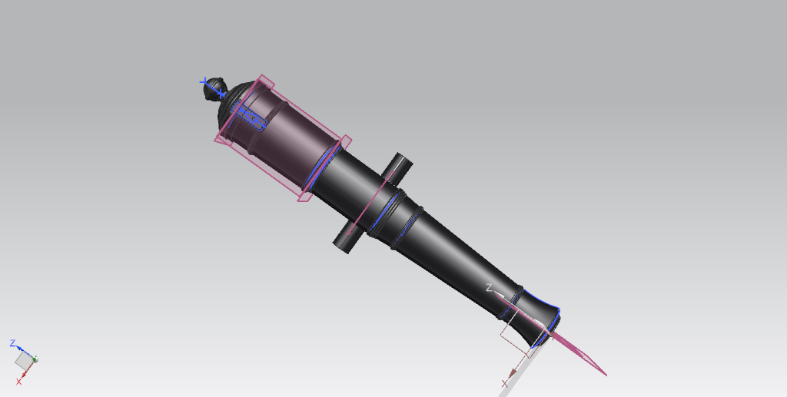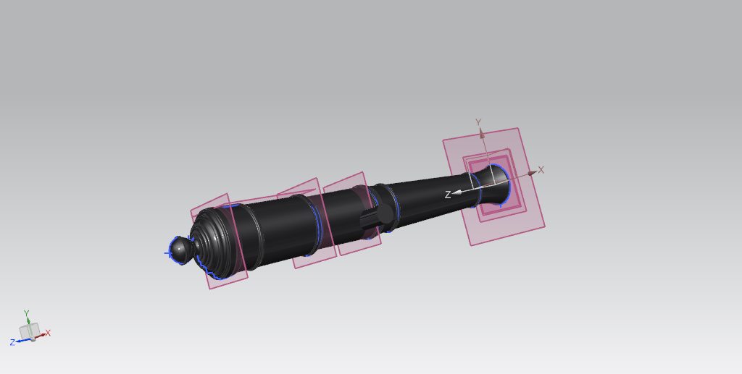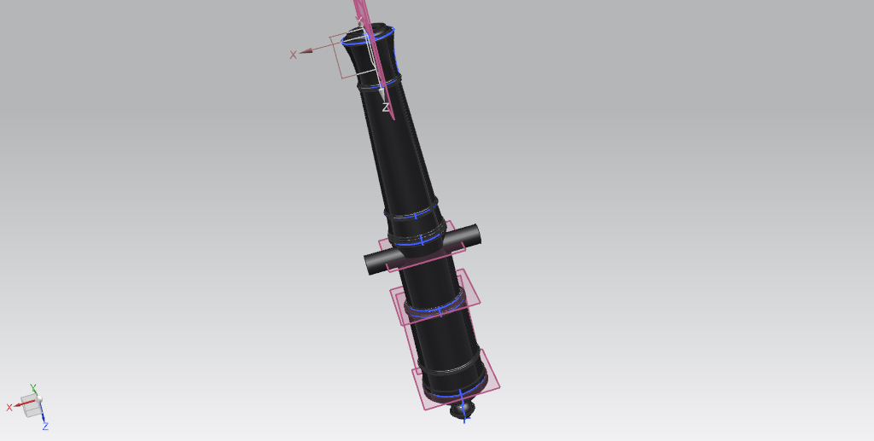

#### 2ο τμήμα: Βάση Τηλεβόλου

Η βάση του κανονιού αποτελείται από πολλά αντικείμενα αλλά ταυτόχρονα με πολύ απλά γεωμετρικά χαρακτηριστικά. Τα κύρια κομμάτια της βάσης είναι τα εξής:

1. Τα υποστηρίγματα του κανονιού
2. Μπροστά άξονας
3. Πίσω άξονας
4. Ανώφλιο (Transom)
5. Υποστήριγμα Ανώφλιου
6. Σφήνα
7. Ρυθμιστής σφήνας
8. Μαξιλάρα
9. Ρόδες μπροστινού άξονα
10. Ρόδες πίσω άξονα

(Σημείωση: οι παραπάνω όροι δεν υπάρχουν στην Ελληνική διάλεκτο και αποτελούν μέρος ελεύθερης μετάφρασης)

Για το σχεδιασμό όλων αυτών των μερών η μέθοδος που ακολούθησα ήταν πανομοιότυπη και εξαιρετικά απλή. Σχεδίαζα ,βασιζόμενος στο προσχέδιο, το δισδιάστατο περίγραμμα του κάθε αντικειμένου και έπειτα εκτελούσα την εντολή ‘extrude’. Τα αντικείμενα χρειάστηκαν λίγη ακόμη επεξεργασία στην τρισδιάστατη μορφή τους ώστε να πάρουν την ορθή μορφολογία τους χωρίς όμως να κάνεις ιδιαίτερα πιο συνθέτη την δημιουργία τους. Επίσης σχεδίασα μερικές μπάρες, παξιμάδια με 4 και με 5 πλευρές καθώς και ροδέλες που χρειάζονται για να συγκρατούν την βάση σταθερή. Σημείωση, οι μπάρες επιβάλλεται να έχουν στην αρχή και στο τέλος τους σπειρώματα.

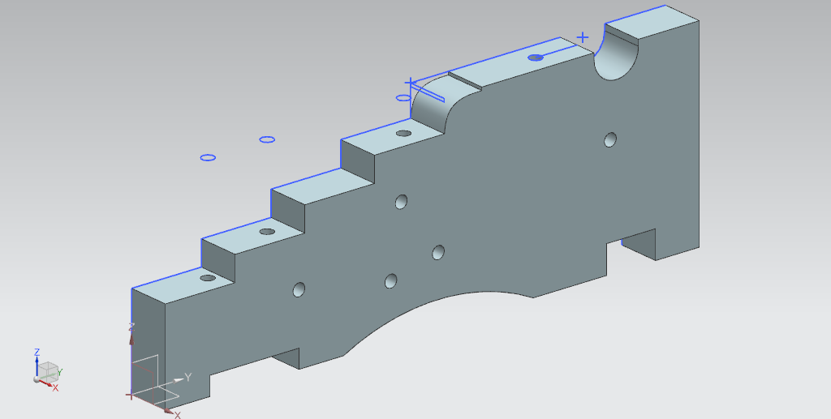

Υποστήριγμα

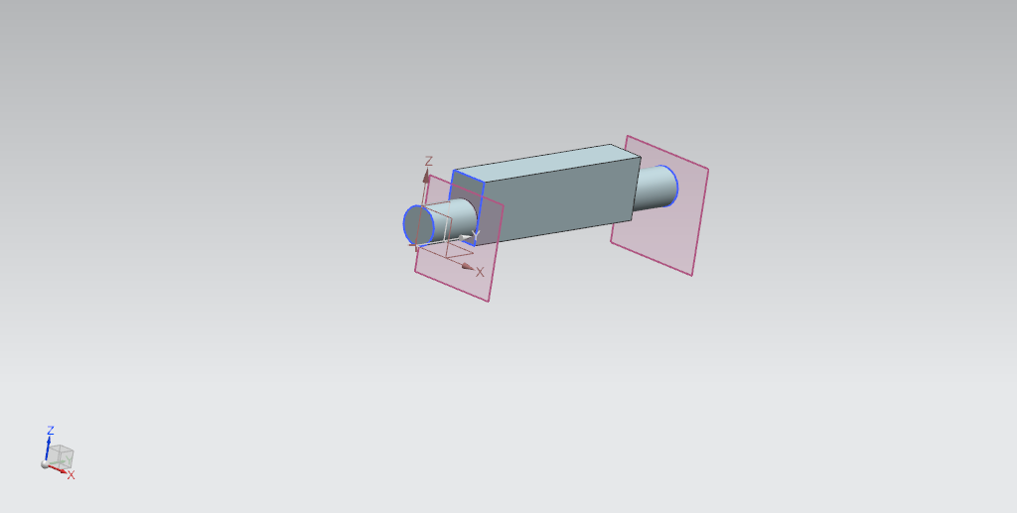

Μπροστά άξονας 2

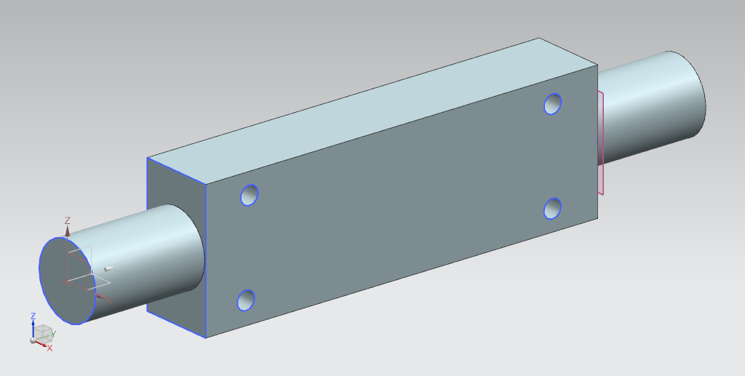

Πίσω άξονας 3

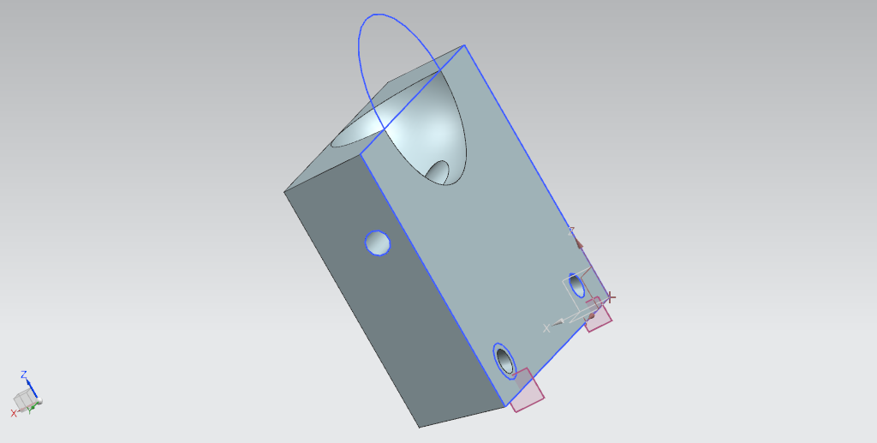

Ανώφλιο 4

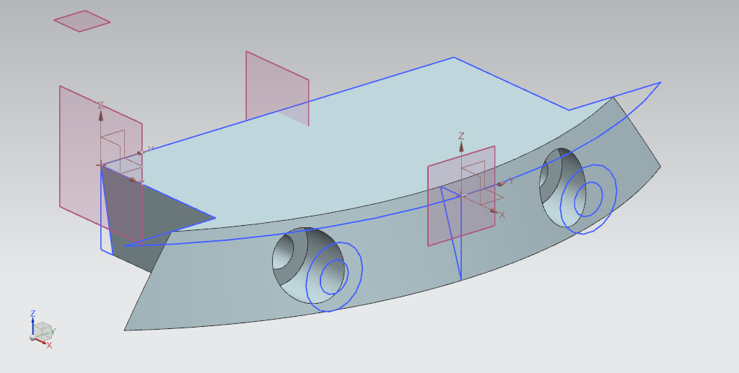

Υποστήριγμα Ανώφλιου 5

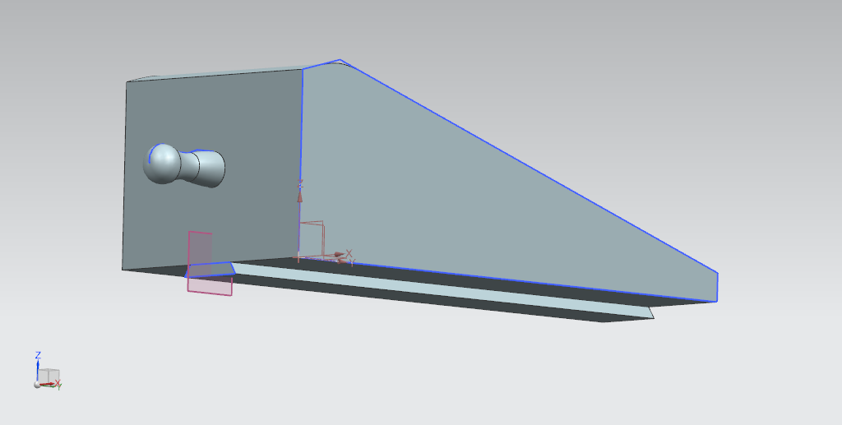

Σφήνα 6

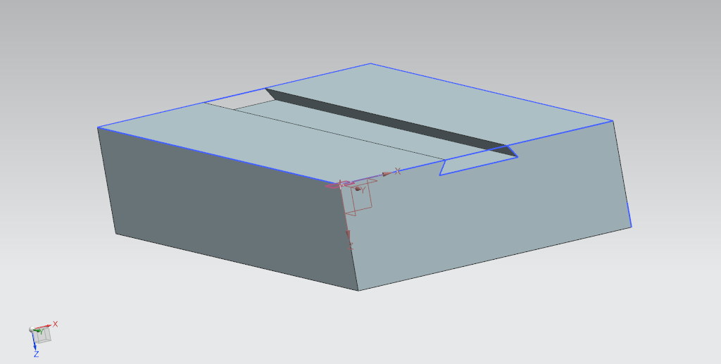

Ρυθμιστής Σφήνας 7

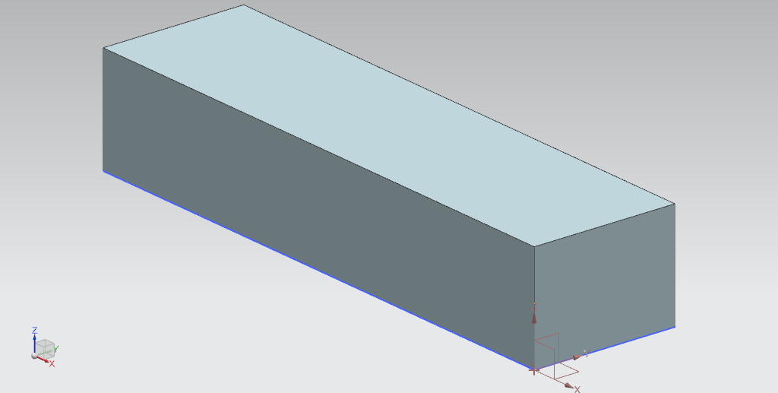

Μαξιλάρα 8

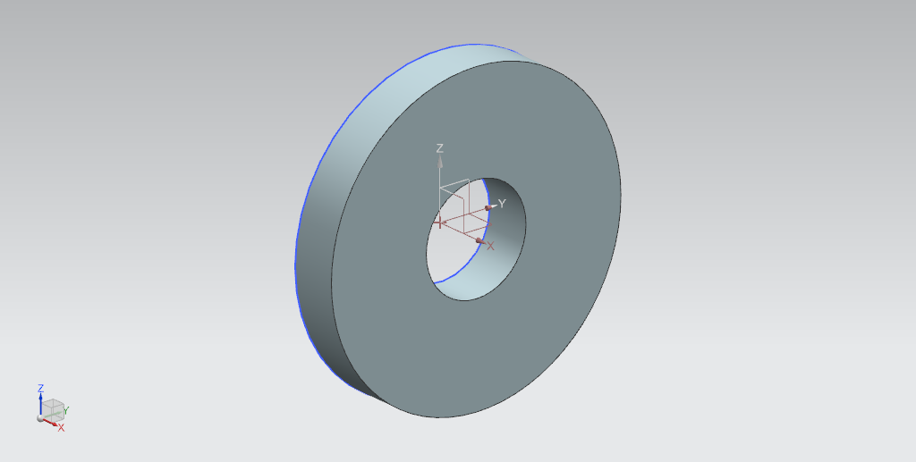

Μπροστινές Ρόδες 9

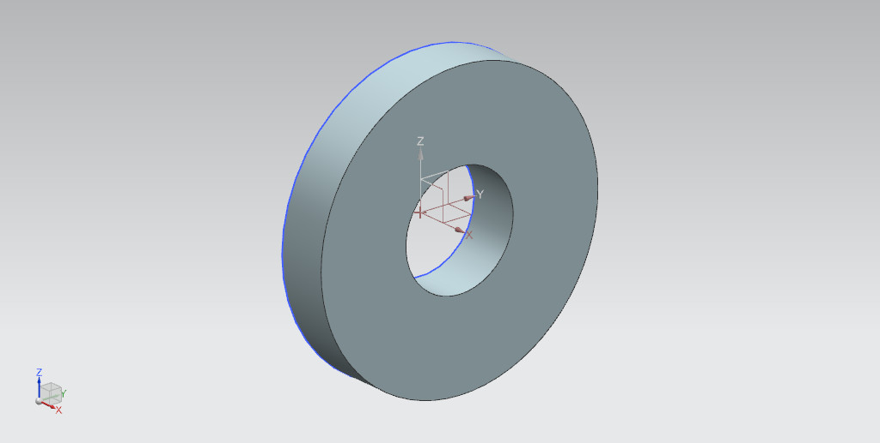

Πίσω ρόδες 0

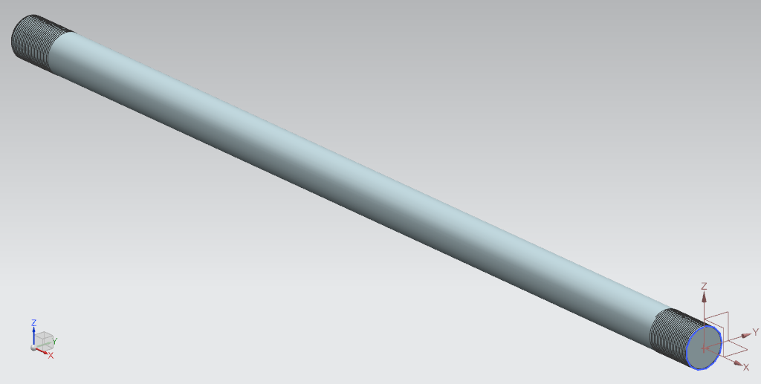

Μπάρα

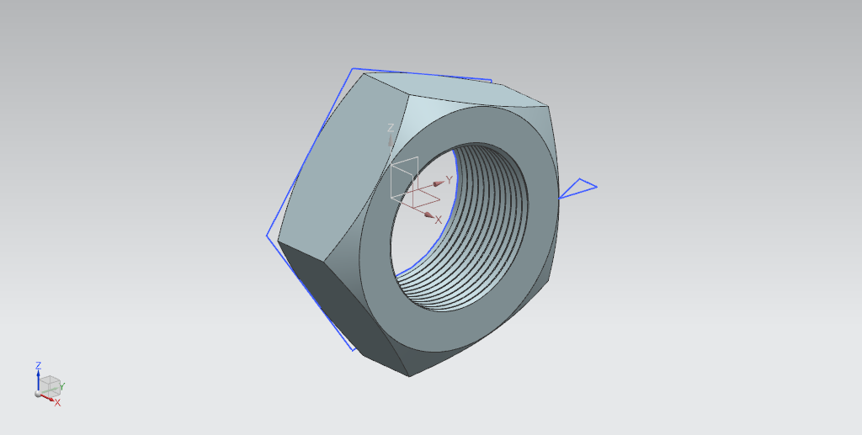

Παξιμάδι, 5 πλευρές

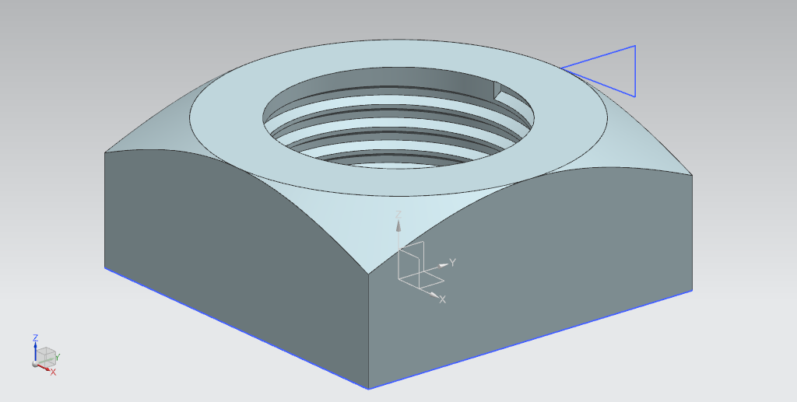

Παξιμάδι, 4 πλευρές

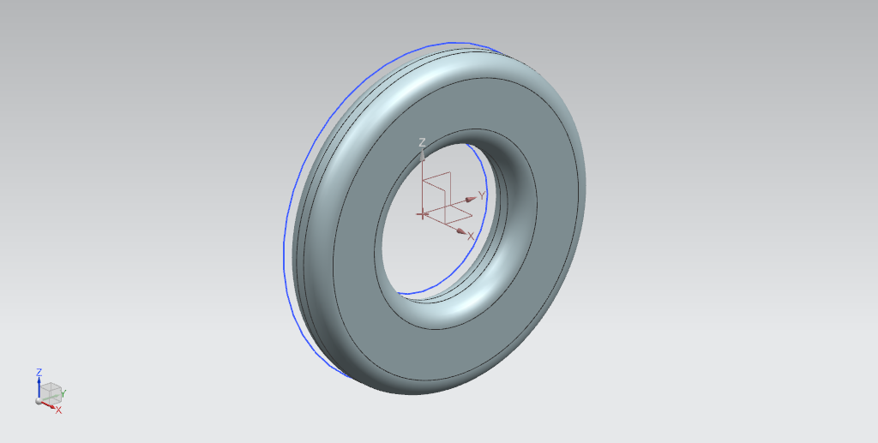

Προστατευτικές ροδέλες

### 3ο τμήμα: Συνδεσμολογία

Η συνδεσμολογία του μοντέλου ήταν αρκετά μεγάλη πρόκληση. Η κύρια αιτία ήταν ότι τα υποστηρίγματα του κανονιού σχηματίζουν μια οξεία γωνία μεταξύ τους με συνέπεια τα υπόλοιπα τμήματα που τοποθετούνται κάθετα σε εκείνα να παρεμβάλλονται σε αυτά και ως αποτέλεσμα να μην είναι εφικτή η σωστή τοποθέτηση τους. Αυτό το θέμα το έλυσα σχηματίζοντας αυτή την γωνία μεταξύ των υποστηριγμάτων χειροκίνητα με την εντολή ‘move component’. Έπειτα, τα υπόλοιπα αντικείμενα με λίγους περιορισμούς μπορούσαν να τοποθετηθούν με μεγάλη ακρίβεια και χωρίς να δημιουργούν κάποιο error στο κομμάτι της assembly.

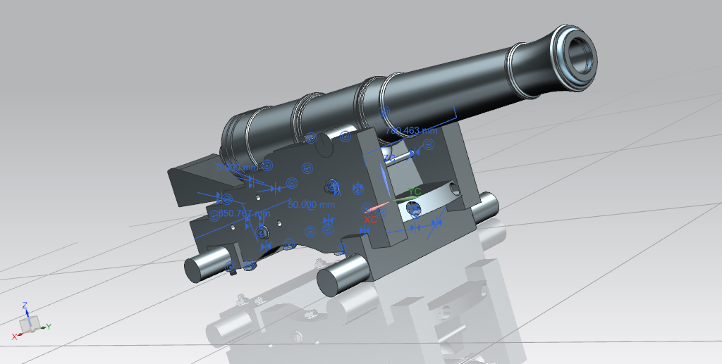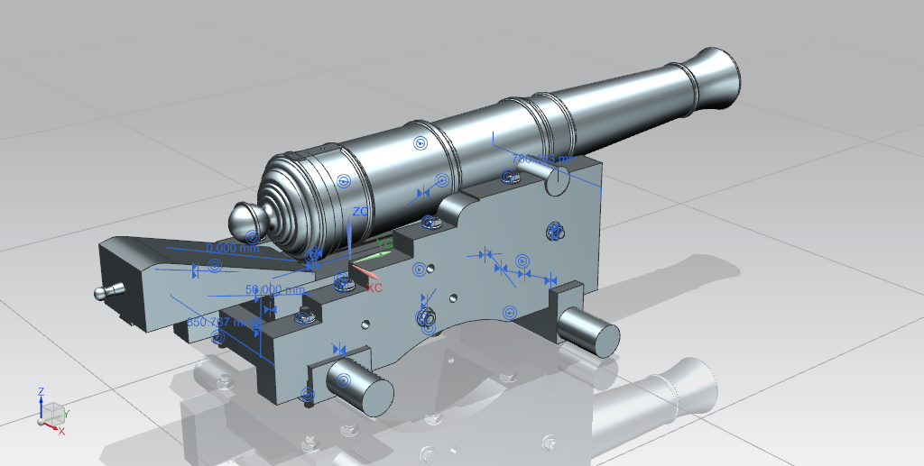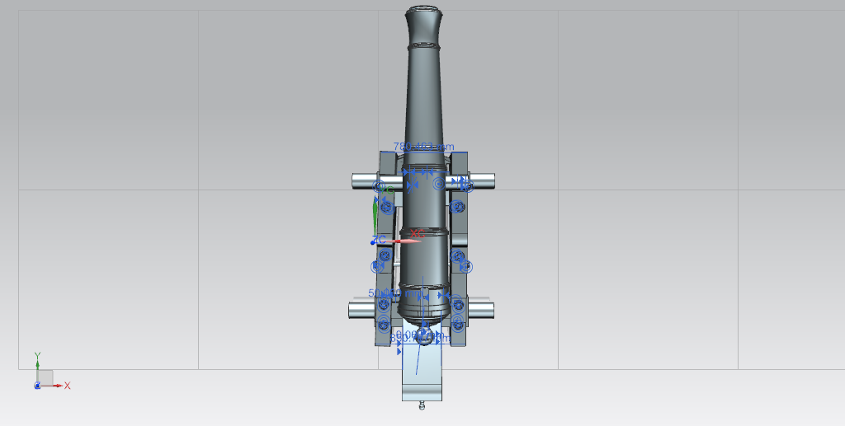

### 4ο τμήμα: Draft

